Министерство образования и науки Пермского края
Государственное бюджетное профессиональное образовательное учреждение «Кунгурский центр образования № 1»
МЕТОДИЧЕСКАЯ РАЗРАБОТКА УРОКА МАТЕМАТИКИ

МЕТОДИЧЕСКАЯ РАЗРАБОТКА УРОКА МАТЕМАТИКИ
В 3 «А» КЛАССЕ ПО ТЕМЕ
«ЧТО УЗНАЛИ. ЧЕМУ НАУЧИЛИСЬ».

2022

 | Должность | Ф.И.О. | Подпись
Разработал | Обучающаяся группы Н-20 | Третьякова А.С
Проверил | Учитель | Стальмакова Л.В.
Проверил и согласовал | Методист | Патласова А.В.
План - конспект урока

Тема: Что узнали. Чему научились
Предмет: математика
Тип урока: закрепление пройденного материала
Класс: 3 «А»
Цели урока: создание условий для закрепления вычислительных навыков.
Образовательные:
- Формировать навыки вычисления, формировать знания о приёмах устных вычислений, формировать умения использовать навыки в учебном процессе.
Развивающие:
- Развивать связную речь, логическое мышление, произвольное внимание, память, воображение.
Воспитательные:
- Воспитывать культуру общения.
Формируемые УУД:
Личностные:
- Умение анализировать результаты учебной деятельности, объяснять причины успеха или неуспеха в своей учёбе.
Регулятивные:
- Обнаруживать и устранять ошибки логического и арифметического характера.
Познавательные:
- Находить рациональные способы вычислений.
Коммуникативные:
- Стремиться к сотрудничеству; участвовать в диалоге.
Оборудование: компьютер, экран.

Ход урока

  - Организационный момент.
- Здравствуйте, ребята, меня зовут Анастасия Сергеевна. Я проведу у вас урок математики. Присаживайтесь на места.
Громко прозвенел звонок –
Начинается урок.
Наши ушки на макушке,
Глазки широко раскрыты –
Слушаем, запоминаем,
Ни минуты не теряем!
Проверьте глазками, всё ли у вас готово к уроку, у вас на столах находится: учебник, тетрадь и ручка.
  - Устный счёт.
- Для того, чтобы мы поближе познакомились, предлагаю пообщаться в форме устного счёта. Я буду озвучивать задание, а вы по поднятой руке отвечать. За правильные ответы и активную работу на уроке вы будете получать звёздочки, которые в конце урока сможете обменять у своего классного руководителя на оценки.
1) на сколько 280 больше 70 (на 190)
2) 250 уменьши на 50 (200)
3) 240 увеличить в 4 раза (960)
4) 630 уменьшить в 30 раз (21)
5) до обеда продали 18 ящиков яблок, а после обеда в 4 раза больше. Сколько ящиков продали после обеда? (72)
6) вырази 120 часов в сутках (5)
7) назови предыдущее числу 25 070 (25 069)
8) назови последующее числу 5 788 (5 789)
9) сумму чисел 15 и 36 раздели на 17 (3)

  - Сообщение темы
- Мы с вами только, что пообщались, познакомились. Как вы думаете, чем мы будем заниматься сегодня на уроке? Я вам дала подсказку в виде разминки. (Будем закреплять знания, которые мы открыли на прошлых уроках.)
- Хорошо. А как называется такой раздел у вас в учебнике? (стр. 76 - Что узнали. Чему научились.)
- Значит, тема нашего урока будет…? (Что узнали. Чему научились.)
- Какие цели мы можем поставить на этот урок? (закрепить знания полученные на прошлых уроках.)
- Актуализация знаний.
- А кто знает, какой день будет завтра? (День космонавтики). В случае затруднения: посмотрите на рисунок на странице 76. И так, какой завтра будет день?
- Верно. Завтра – 12 апреля – День космонавтики. А кто был первым человеком, совершившим полёт в космос? (Юрий Гагарин)
- А вы знаете, сколько минут длился полёт первого космонавта Юрия Алексеевича Гагарина? Это написано в первой задаче.
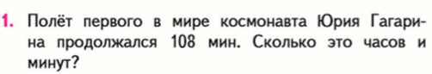
- Поднимите руку, кто может сказать, сколько это будет часов и минут? (Мы знаем, что в часе у нас 60 минут. Поэтому мы из 108 вычитаем 60, равно 48 минут. Ответ будет: 108 минут это 1 час 48 минут.)
- Закрепление знаний.
  - Решение задач.
- Дальше решим вторую задачу в тетради один у доски. Записываем сегодняшнее число. Классная работа.
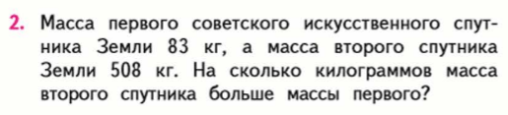
- Поднимите руки те, кто может сказать, что нам известно (масса первого спутника Земли – 83 кг)
- Оформим это в краткую запись. …, выйди к доске и запиши «Первый – масса (83 кг)»
- А кто скажет, что нам ещё известно? (масса второго спутника – 508 кг)
- Добавим это в краткую запись. …, выйди к доске и запиши «Второй – масса (508 кг)»
- Кто прочитает вопрос? (На сколько кг масса второго спутника больше массы первого?)
- Как мы покажем это в краткой записи?
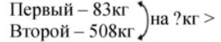
- Итак, сколько действий у нас будет в задаче? (одно)
- …, как мы найдём, на сколько кг масса второго спутника больше массы первого? (из массы второго спутника вычтем массу первого)
- …, вынеси выражение на доску, остальные пишут в тетрадях.
- Мы решили задачу? (Нет). Что ещё нужно сделать? (записать ответ).
- …, как будет звучать ответ? (Ответ: на 425 кг масса второго спутника большего). Диктуй ответ, остальные записывают в тетрадях.
- Физминутка.
А теперь, ребята, встали. Быстро руки вверх подняли,
В стороны, вперед, назад. Повернулись вправо, влево, Тихо сели, вновь за дело. (Дети показывают ответы в движении (наклоны, повороты, хлопки).)
- Закрепление знаний.
  - Решение примеров
- Сейчас откроем страницу 77 и посмотрим на номер 7.
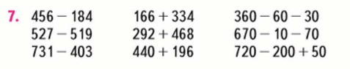
- Поднимите руку, кто хочет выйти решить первый/второй/третий и т.д. пример столбиком.
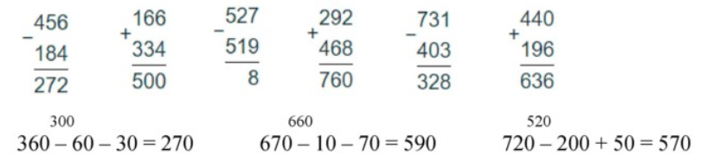
- Опустим глазки на №8
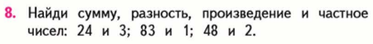
- (выходят 4 ученика к доске по каждой паре чисел, остальные в тетрадях) 1 – сумма, 2 – разность, 3 – произведение, 4 – частное.
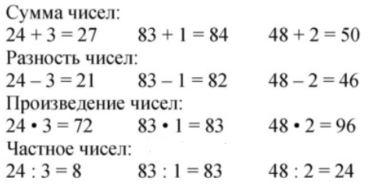

- Подведение итогов.
- Давайте оценим свою работу.
- Вспомним, что удалось повторить за урок?
- Что показалось трудным?
- За что вы можете себя похвалить на уроке?
- Закончите фразу
«Я быстро справился с заданием, потому что…»;
«Мне больше понравилось выполнять задания…»;
- Рефлексия.
- У вас на партах лежат карточки с космонавтом. Раскрасьте скафандр вашего космонавта зелёным, если вам понравился урок, жёлтым, если были недочёты, красным – урок не понравился.

- Дополнительные задания
  - Решение уравнений:
- Давайте решим уравнение и сделаем проверку.
90:Х=30 463-Х=207
Х=90:30 Х=463-207
Х=3 Х=256
Проверка: Проверка:
90:3=30 463-256=207
30=30 207=207

